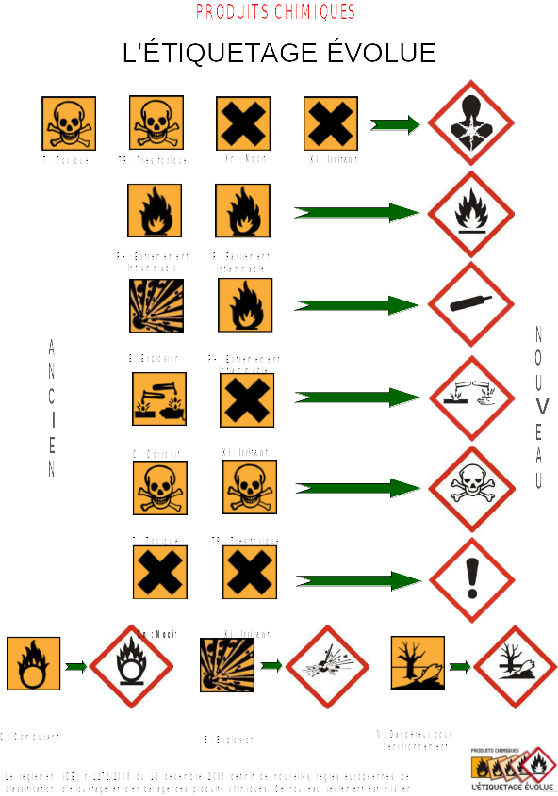

OU RENCONTRE-T-ON LES PRODUITS DANGEREUX ?

PARTOUT

Quelques exemples :

- Ateliers : colles, résines, dégraissants, produits de traitement de surface, aérosols, gaz (acétylène), gaz de soudage (oxyde de fer), vernis,…

- Laboratoires : acides, bases, mercure, …

- Locaux du personnel de nettoyage : détartrants pour wc, eau de javel, …

- Bureaux : colle, flacons correcteurs, …

- Cuisine : produits pour lave-vaisselle, décapants pour fours, ...

QU’EST-CE QU’UN PRODUIT DANGEREUX ?

- Un produit qui peut présenter un risque pour la sécurité, la santé en raison de ses propriétés et/ou par la manière dont il est utilisé.

- Peut causer des lésions, des dommages ou des nuisances aux personnes, aux installations, aux bâtiments ou à l’environnement….

Comment reconnaître les produits dangereux ?

PAR L’ETIQUETTE, elle est la première source d’information pour celui qui va entrer en contact, manipuler le produit.
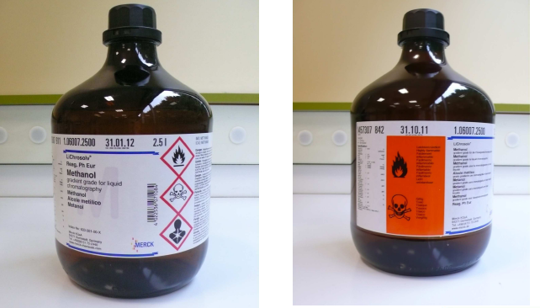
Il faut qu’elle :

- Existe,
- Soit vue,
- Soit lue,
- Soit comprise.

Signification et représentation des nouveaux pictogrammes :
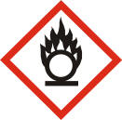
Comburant : Ces produits peuvent provoquer ou aggraver un incendie, ou même provoquer une explosion s'ils sont en présence de produits inflammables. On les appelle des produits comburants. Si vous trouvez ce pictogramme sur une étiquette, cela signifie qu’il s’agit d’un produit chimique contenant des gaz, solides et liquides oxydants qui peuvent provoquer ou aggraver un incendie.

Exemple de produits comburants :
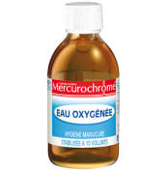
- Dioxygène O₂
- Eau oxygénée H₂O₂
- Halogène : Fluor, Chlore, Brome, Iode
- Acide nitrique
- Dioxyde d'azote (NO₂)
- Potassium iodates

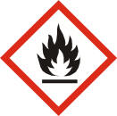
Inflammable : Ces produits peuvent s’enflammer, suivant les cas : Au contact d’une flamme ou d’une étincelle, sous l’effet de la chaleur ou d’un frottement, au contact de l’air (en s’évaporant certains produits dégagent des gaz qui s’enflamment spontanément).
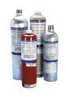
Exemple de produits inflammables :
- L'essence, le pétrole
- L'éther
- Le méthanol (l'alcool)
- Le méthane (CH₄)

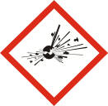
Explosif : Ces produits peuvent exploser au contact d'une flamme, d'une étincelle, d'électricité statique, sous l'effet de la chaleur, d'un choc, de frottements ...

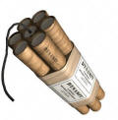
Exemple de produits explosifs :
- Nitrate d'ammonium (NH₄NO₃) : (catastrophe AZF à Toulouse)
- La nitroglycérine
- Gaz (hydrogène, acétylène, propane, butane, LPG
- Les aérosols de tous genres (même vides) sont des bombes en puissance au-dessus de 50°C : purificateurs d'air, laques pour cheveux, peintures, etc.

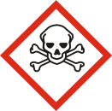
Toxique : Ces produits empoisonnent rapidement, même à faible dose. Ils peuvent provoquer des effets très variés sur l'organisme : nausées, vomissements, maux de tête, perte de connaissance ou d'autres troubles plus importants entraînant la mort.

Exemple de produits toxiques :
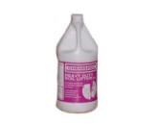
- Méthanol, alcool à brûler, détachants
- Désinfectants (créoline)
- Peintures en aérosol (pour voitures par exemple)
- Détachants, trichloréthylène
- CCl₄ (tétrachlorure de carbone)

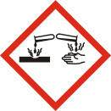
Corrosif : L’expression " produits corrosifs " s’applique à des substances qui possèdent le pouvoir d’endommager les tissus vivants (en particulier ceux de l’organisme humain) et d’attaquer d’autres matières comme les métaux et le bois (exemple : acides, alcalis, ...).
Certaines substances qui ne sont pas corrosives à l’état naturel et au sec le deviennent au contact de l’eau ou de l’humidité de la peau ou des muqueuses.
Exemple de produits corrosif :
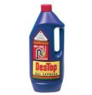
- Déboucheur pour conduites, détartrants
- Soude caustique, décapants
- Acides forts, acide sulfurique (batteries)
- Bases fortes (soude)
- Nettoyants pour fours, toilettes
- Produits pour lave-vaisselles (à l'état humide)

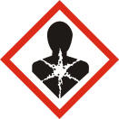
Danger pour la santé : Ces produits rentrent dans une ou plusieurs de ces catégories :

- Produits cancérogènes : ils peuvent provoquer le cancer ;
- Produits mutagènes : ils peuvent modifier l'ADN des cellules et peuvent alors entraîner des dommages sur la personne exposée ou sur sa descendance (enfants, petits-enfants...) ;
- Produits toxiques pour la reproduction : ils peuvent avoir des effets néfastes sur la fonction sexuelle, diminuer la fertilité ou provoquer la mort du fœtus ou des malformations chez l'enfant à naître ;
- Produits qui peuvent modifier le fonctionnement de certains organes comme le foie, le système nerveux... Selon les produits, ces effets toxiques apparaissent si l'on a été exposé une seule fois ou bien à plusieurs reprises ;
- Produits qui peuvent entraîner de graves effets sur les poumons et qui peuvent être mortels s'ils pénètrent dans les voies respiratoires (après être passés par la bouche ou le nez ou bien lorsqu'on les vomit) ;
- Produits qui peuvent provoquer des allergies respiratoires (asthme, par exemple).
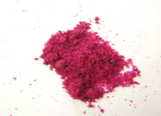
Exemple de produits dangereux pour la santé (cancérigène, mutagène ou altérant la reproduction) :
- Le dibrome (Br₂)
- Arsenic (As)
- Chloroforme (CHCl₃)
- Chlorure de Cobalt (CoCl₂)
- Formamide

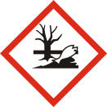
Dangereux pour l'environnement : Ces produits provoquent des effets néfastes sur les organismes du milieu aquatique (poissons, crustacés, algues, autres plantes aquatiques...).

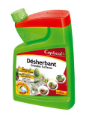
Exemple de produits dangereux pour l'environnement :
- Certaines matières actives de pesticides (composés organochlorés : lindane, parathion) et de désherbants
- CFC (chlorofluorocarbone)
- Certains solvants (thiodicrésol)
- Certains composés de métaux lourds…

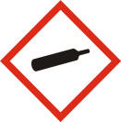
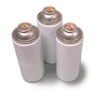
Gaz sous pression : Ces produits sont des gaz sous pression contenus dans un récipient. Certains peuvent exploser sous l'effet de la chaleur : il s'agit des gaz comprimés, des gaz liquéfiés et des gaz dissous.

Les gaz liquéfiés réfrigérés peuvent, quant à eux, être responsables de brûlures ou de blessures liées au froid appelées brûlures et blessures cryogéniques.

Exemple de produits sous pression :
- Peintures en aérosol (pour voitures par exemple)
- Gaz en bonbonne (hydrogène, acétylène, propane, butane, LPG )
Les aérosols de tous genres (même vides) sont des bombes en puissance au-dessus de 50°C : purificateurs d'air, laques pour cheveux, peintures, vernis…

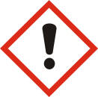

Nocif / irritant : Ces produits chimiques ont un ou plusieurs des effets suivants :
- Ils empoisonnent à forte dose ;
- Ils sont irritants pour les yeux, la gorge, le nez ou la peau ;
- Ils peuvent provoquer des allergies cutanées (eczémas) ;
- Ils peuvent provoquer une somnolence ou des vertiges.
Exemple de produits Nocif/Irritant :
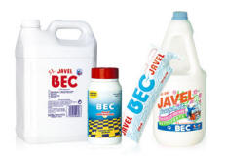
- Le Chrome (Cr) : eczéma & allergies
- Chloroforme (CHCl₃) : somnolence ou vertige
- Fluorure de sodium (NaF)
- butylparaben, ethylparaben, propylparaben, isobutylparaben
- Carbonate de sodium
- Eau de Javel
- Acide acétique

Nouvelles étiquettes pour réactifs et mélanges :
Voici à quoi ressemble les étiquettes des produits chimiques et ménagers depuis 2010 :

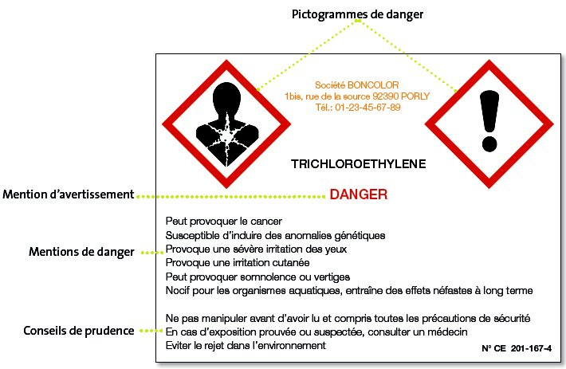
Nom du produit chimique
Le mot "ATTENTION" ou "DANGER" apparaît en gras au centre de l'étiquette :
  - ATTENTION est utilisé pour désigner des réactifs ou des mélanges qui ne sont pas très agressifs.
  - DANGER est utilisé pour désigner des réactifs ou des mélanges plus agressifs nécessitant plus de précautions.
En clair…
L’étiquette est destinée à informer immédiatement l’utilisateur du produit. Pour décoder l’étiquette, il faut :
- Regarder les pictogrammes qui signalent les dangers les plus importants ;
- Lire la mention d’avertissement qui indique le niveau de danger ;
- Lire attentivement les mentions de danger qui précisent les dangers particuliers des produits
- Prendre connaissance des conseils de prudence qui aident à définir les mesures de prévention

